STD 3-4 : Prétraitements

## Exercice 1 :

1) C’est un filtre passe-bas

| 100 | 100 | 100 | 100 | 100 | 100 | 100 | 100 | 100 | 100 | 100 |
| --- | --- | --- | --- | --- | --- | --- | --- | --- | --- | --- |
| 100 | 100 | 100 | 10 | 100 | 100 | 100 | 200 | 100 | 100 | 100 |
| 100 | 100 | 100 | 100 | 100 | 100 | 100 | 100 | 100 | 100 | 100 |

Gestion des bords :

* zero padding (ajout de zéros sur les bords)
* copier ligne avant traitement
* faire le traitement que sur les pixels possible (en vert) puis copie après traitement des lignes voisines des bords

Post-traitement :

| 100 | 100 | 90 | 90 | 90 | 100 | 111 | 111 | 111 | 100 | 100 |
| --- | --- | --- | --- | --- | --- | --- | --- | --- | --- | --- |
| 100 | 100 | 90 | 90 | 90 | 100 | 111 | 111 | 111 | 100 | 100 |
| 100 | 100 | 90 | 90 | 90 | 100 | 111 | 111 | 111 | 100 | 100 |

en jaune : copié

2)

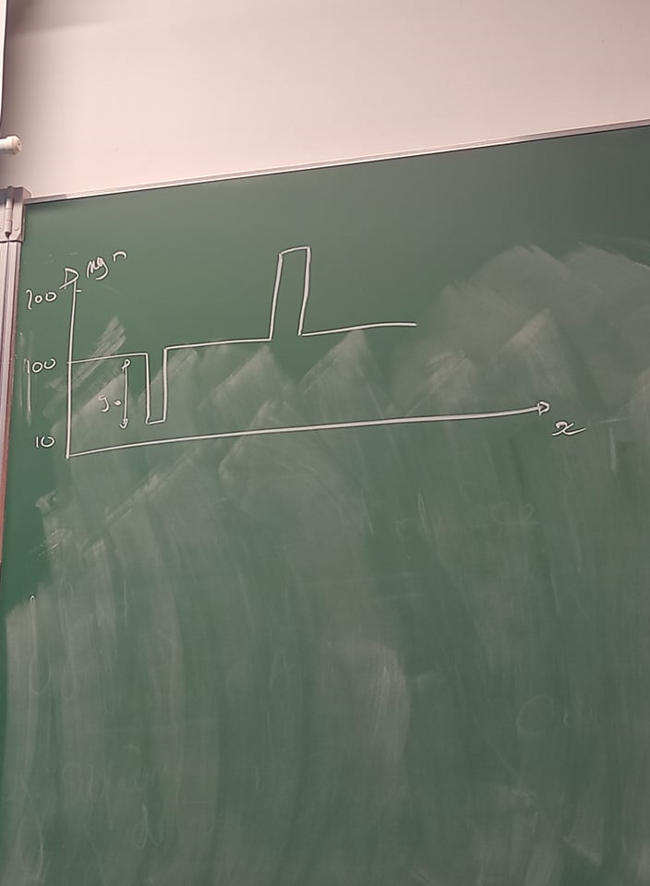

Le lissage répartit le pic d’énergie sur plus de pixels. → Pas de perte d’information

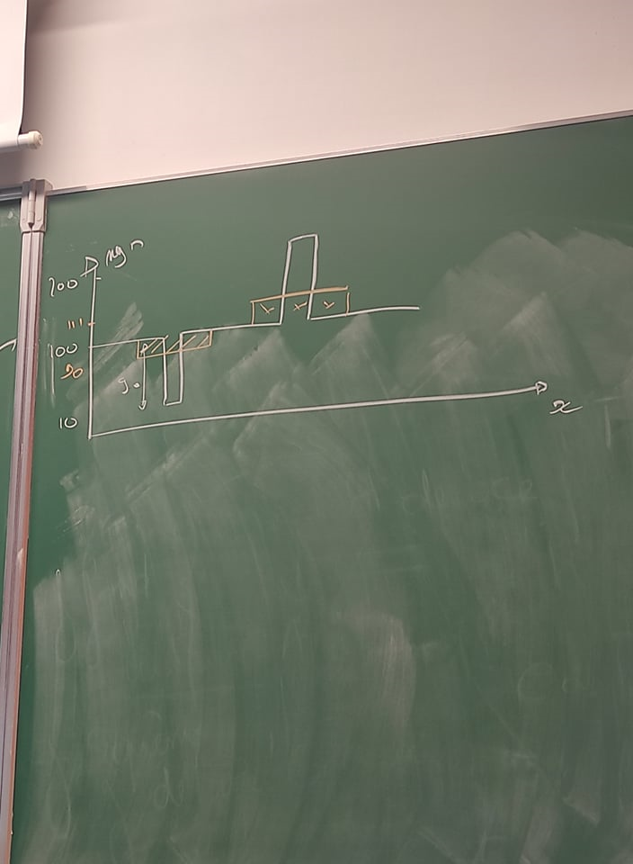

## Exercice 2 :

| 1 | 4 | 7 | 8 | 10 |
| --- | --- | --- | --- | --- |
| 1 | 3 | 6 | 7 | 9 |
| 0 | 2 | 5 | 7 | 8 |
| 0 | 1 | 2 | 4 | 5 |
| 0 | 1 | 1 | 2 | 3 |

Masques :

Prewitt Nord

| 1 | 1 | 1 |
| --- | --- | --- |
| 0 | 0 | 0 |
| -1 | -1 | -1 |

Sobel Nord

| 1 | 2 | 1 |
| --- | --- | --- |
| 0 | 0 | 0 |
| -1 | -2 | -1 |

→ Filtre passe haut de type détection de contour (une dérivée , on supprime la caractéristique verticale, on récupère ainsi les contours horizontaux)

| Masque | Composante Nord | Composante Est | Module | Angle Est par rapport à Nord |
| --- | --- | --- | --- | --- |
| Prewitt | -9 | -12 | 21 ou 15 | 37° |
| Sobel | -13 | -17 | 30 ou 21 | 37,4° |

Calcul module : varie en fonction du type de calcul

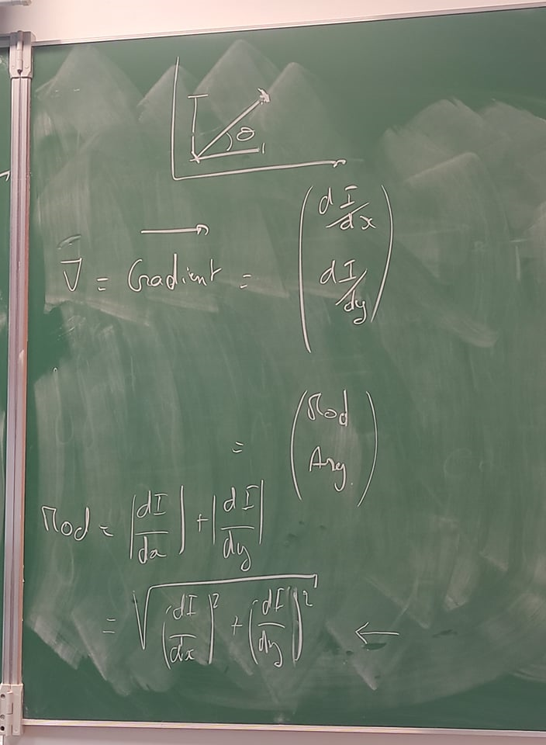

1er : Distance de manhattan

2ème : Distance euclidienne

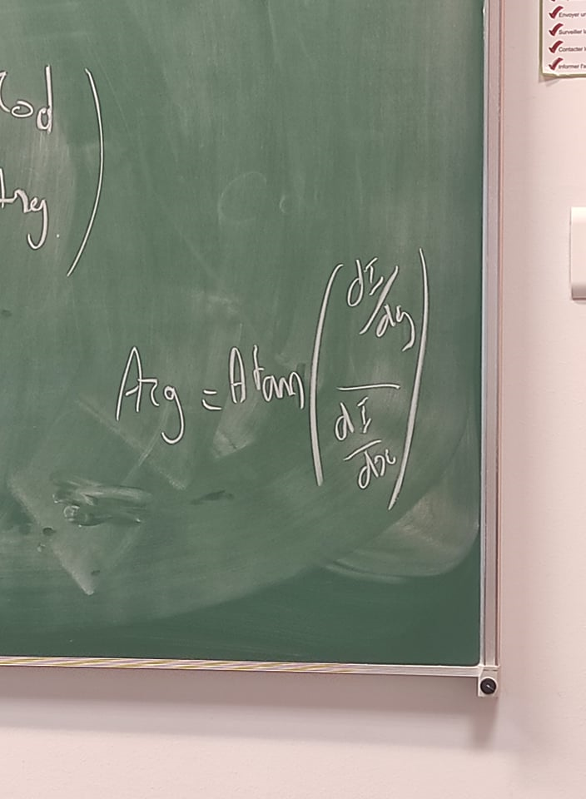

L’orientation du gradient est toujours perpendiculaire aux contours.

3). Il appartient à un contour dans une zone de transition. S’il était dans une zone homogène, le module aurait été proche de zéro et l’argument n’aurait rien voulu dire.

## Exercice 3

Profil de ligne sans le filtre

| 4 | 3 | 4 | 5 | 25 | 30 | 28 | 25 | 24 | 5 | 6 | 4 | 6 | 3 | 4 | 4 |
| --- | --- | --- | --- | --- | --- | --- | --- | --- | --- | --- | --- | --- | --- | --- | --- |

On va appliquer un filtre de Préwitt sur l’image, pour en obtenir une dérivé (c’est un filtre passe-haut)

Filtre : [-1 0 1]

Recopie des bords après traitement :

| ? | 0 | -2 | -21 | -25 | -3 | 5 | 4 | 20 | 18 | 1 | 0 | 1 | 2 | -1 | ? |
| --- | --- | --- | --- | --- | --- | --- | --- | --- | --- | --- | --- | --- | --- | --- | --- |

Ensuite, on recopie les bords :

| 0 | 0 | -2 | -21 | -25 | -3 | 5 | 4 | 20 | 18 | 1 | 0 | 1 | 2 | -1 | -1 |
| --- | --- | --- | --- | --- | --- | --- | --- | --- | --- | --- | --- | --- | --- | --- | --- |

2). Arg = 45° si dérivé x = dérivé y

Donc l’objet est orienté en diagonale dans l’image (45°).